UT01 – Tecnologías de programación sobre clientes web
ACTIVIDAD EVALUABLE (RA1) – PLANTILLA DE ENTREGA
Nombre y Apellidos del alumno/a: | Manuel David García Prado
Fecha de entrega: | 18/09/2026
URL del repositorio GitHub: | https://github.com/manuit1513-dev/JS-2026.git

1. Repositorio y Estructura de la Actividad (0,50 pts)
El repositorio de GitHub ha sido configurado bajo la estructura obligatoria ACTIVIDADES ENTREGABLES / ACT-1 / y compartido con la profesora (aralvarezr@educa.jcyl.es). A continuación se presentan las evidencias de código y funcionamiento de cada ejercicio.
📷 Evidencia: Captura del explorador de archivos donde se vean todos los archivos generados.
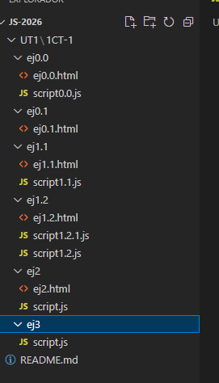

Ejercicio 1.1 – Carga Diferida con 'defer'
• Estructura: Archivo index.html con <script defer src="..."></script> ubicado en la cabecera <head>. El script genera los números del 1 al 100 en el cuerpo del documento mediante document.body.innerHTML += "<p>"+i+"</p>".
Explica aquí qué ocurre si eliminas el atributo defer de la etiqueta <script>
[]Se detiene porque al no haber defer el navegador ejecuta el script antes de haber llegado a leer el <body> del .html entonces document.body todavia no existe y da un error.

Ejercicio 1.2 – Carga Asíncrona con 'async'
• Estructura: Archivo index.html con dos scripts asíncronos enlazados en el <head> mediante <script async src="..."></script>. Uno muestra los números del 1 al 100 y el otro del 900 al 1000.

📷 Explica aquí qué se pretende demostrar y si se ha conseguido con este ejemplo
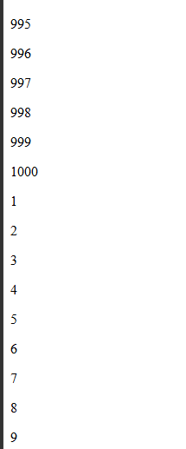 Muestra el script que carga primero por lo que se rompe el orden secuencial de carga

2. Depuración en Visual Studio Code (0,75 pts)
La sesión de depuración se realiza sobre el archivo JavaScript ubicado en la carpeta Ej.2. A continuación se documentan los elementos clave de la interfaz de depuración de VS Code.

2.1. Punto de Ruptura (Breakpoint)

📷 Captura de Pantalla: Punto de ruptura (Breakpoint) activo en el código del Ej.2
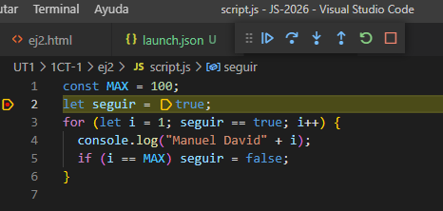 Es el punto de ruptura y ahi se para el rpograma para iniciar la depuracion

2.2. Botones de Control de Depuración de VS Code
Identificación y explicación técnica del efecto de los 6 botones del panel flotante de depuración:
Botón / Acción | Icono | Atajo de Teclado | Efecto / Descripción Técnica
Continuar (Continue) |  | F5 | Ejecuta todo el codigo hasta el siguiente breakpoint
Paso a paso por encima (Step Over) |  | F10 | Salta de function en function sin entrar dentro de ellas
Paso a paso por dentro (Step Into) |  | F11 | Avanza a la siguiente linea de codigo y en este caso si entra dentro de las funciones
Paso a paso para salir (Step Out) |  | Shift + F11 | Ejecuta todo el codigo de la function y Vuelve donde la funcion fue llamada
Reiniciar (Restart) |  | Ctrl + Mayús + F5 | Detiene la depuracion y vuelve a empezar desde donde fue llamada
Detener (Stop) |  | Mayús + F5 | Acaba y cierra la depuracion

2.3. Inspección de Código: Zonas Watch y Variables

📷 Captura de Pantalla: Panel 'Watch' con expresiones en seguimiento y 'Variables' en un estado concreto
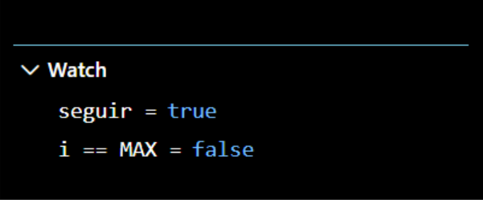

3. Ejecución con Node.js (0,25 pts)
Ejecución del script de la carpeta Ej2 en el entorno de servidor local Node.js mediante la terminal integrada de Visual Studio Code.

📷 Captura de Pantalla: Terminal integrada con comando 'node -v', la ruta completa y la ejecución del script mostrando la salida personalizada
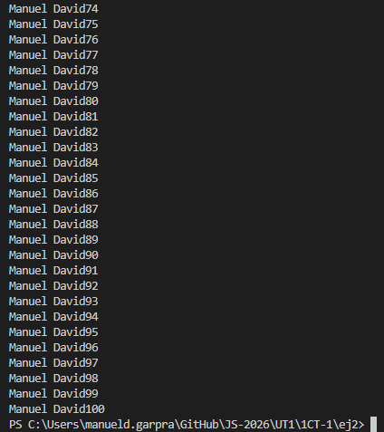 Imprime mi nombre con toda las lienas del bucle que muestran del 1 al 100

4. Lista de Cotejo / Autoevaluación
Calificación máxima: 1,50 pts · Escala: Sí = puntuación total · Parcial = 50 % · No = 0
Criterio de Evaluación | Puntuación Máx. | Sí/Parcial/No
1. Repositorio y estructura | 0,50 | 0.5
· Repositorio compartido con aralvarezr@educa.jcyl.es y accesible (sin 404). | 0,05 | 0,05
· Carpeta ACTIVIDADES ENTREGABLES / ACT-1 con el documento y ejercicios. | 0,05 | 0,05
· Ej.0.0: .html con <script src="..."> y script.js que muestra 'Hola mundo'. | 0,10 | 0,1
· Ej.0.1: .html con script en línea (sin src) y resultado coincidente con Ej.0.0. | 0,10 | 0,1
· Ej.1.1: Script externo con defer en <head> escribe 1-100 en document.body. | 0,10 | 0,1
· Ej.1.2: Dos scripts con async en <head>, uno 1-100 y otro 900-1000. | 0,10 | 0,1
2. Depuración en Visual Studio Code | 0,75 | 0.65
· Puntos de ruptura (breakpoints) con ejecución pausada y línea resaltada. | 0,20 | 0.2
· 6 Botones de avance identificados y explicados con sus efectos. | 0,20 | 0.2
· Zona Watch con expresión añadida y valor durante la ejecución. | 0,15 | 0.15
· Zona Variables comentando cambios de valor en ejecución. | 0,15 | 0.05
· Calidad de evidencia: capturas legibles. | 0,05 | 0.05
3. Ejecución con Node.js | 0,25 | 0.25
· Ejecución del commando en la ruta correcta. | 0,10 | 0.1
· Salida por consola correcta, incluyendo el nombre del alumno | 0,10 | 0.1
· Entorno visible: terminal integrada de VS Code y versión de Node (node -v). | 0,05 | 0.05
CALIFICACIÓN OBTENIDA

Observaciones:
[ Si quieres añadir alguna observación sobre esta actividad, puedes hacerlo aquí]

